江苏省仪征中学校园网使用说明
一、登录http://yzzx.yizheng.gov.cn/进入校园网首页
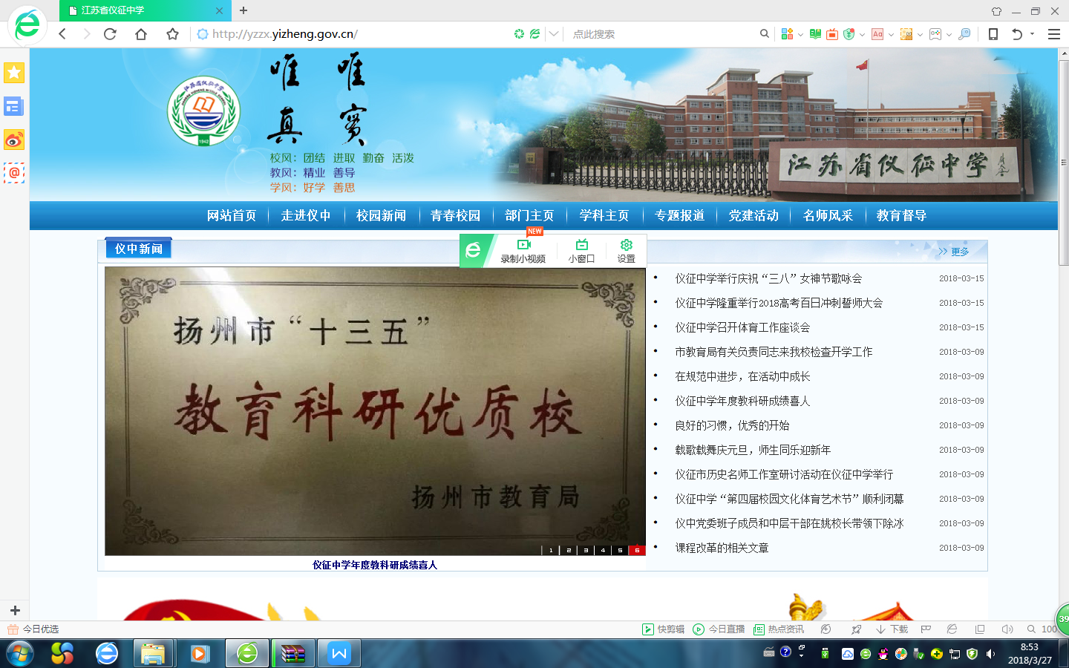

二、点击右下角图标进入信息自动采编系统
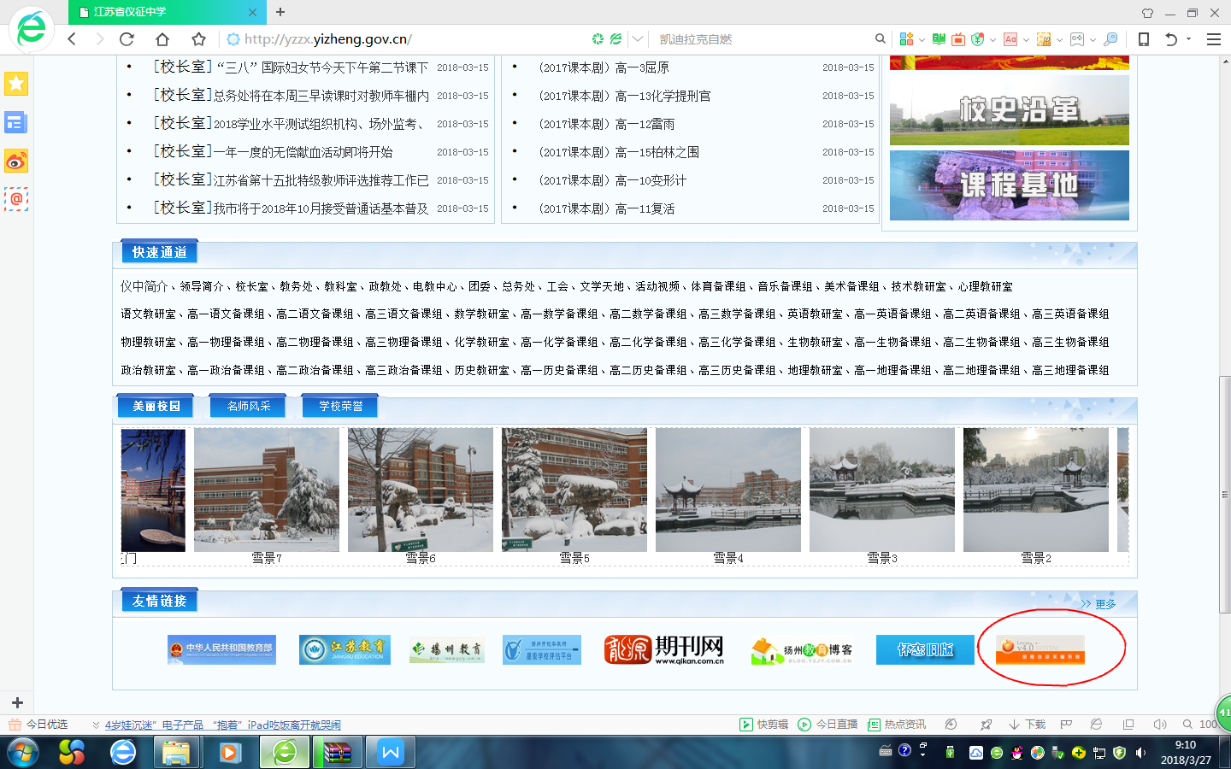

三、输入用户名和密码（用户名为各科室名称）登录系统
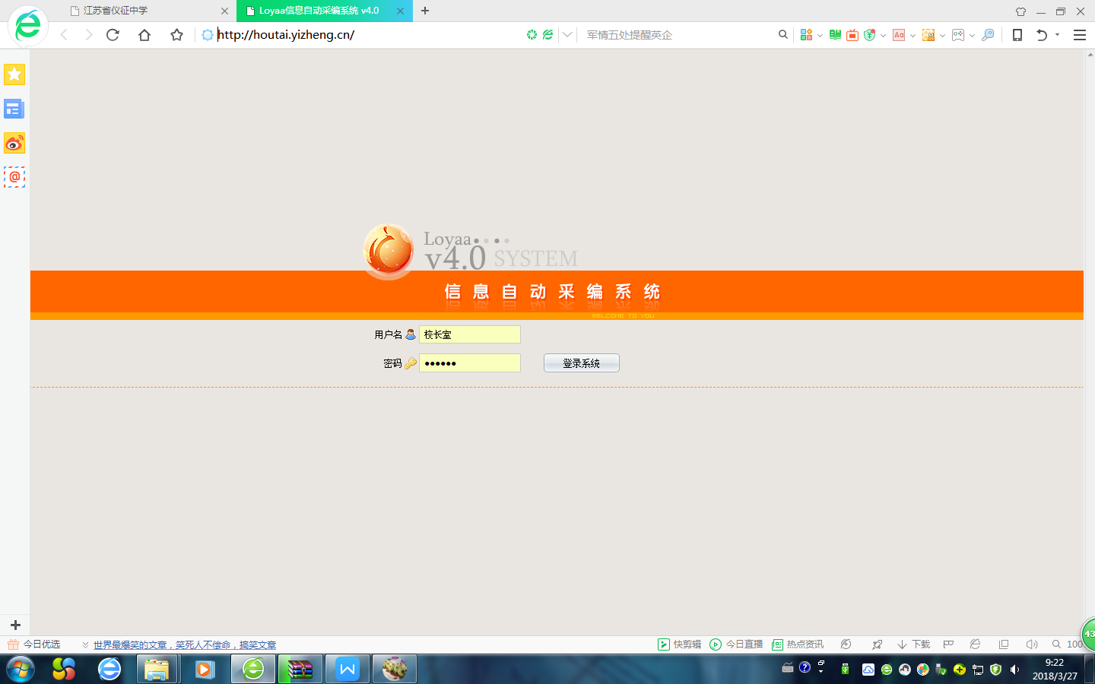

四、点击新闻菜单，选择添加新闻
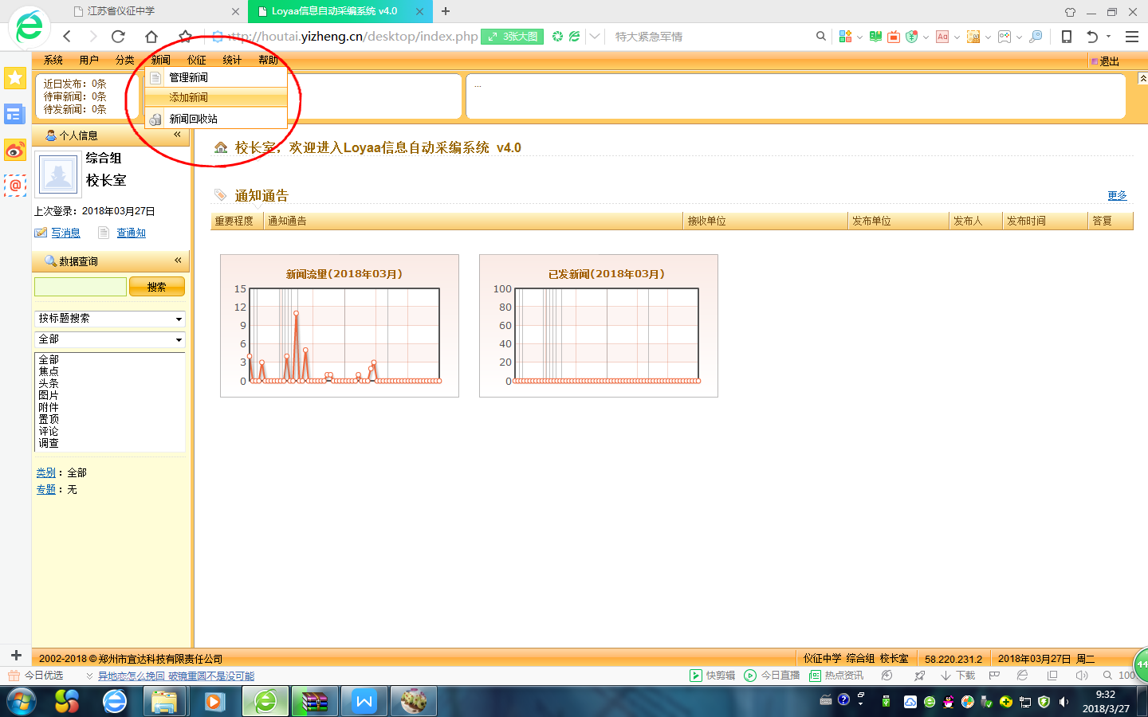

五、标题栏编辑标题，文本区编辑正文
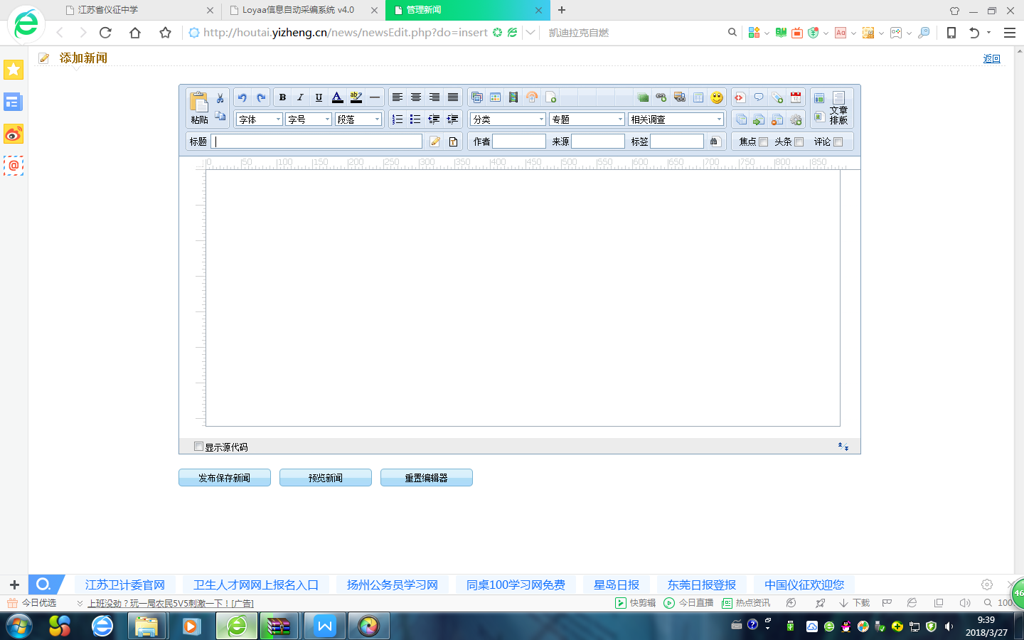

六、点击批量上传按钮上传图片
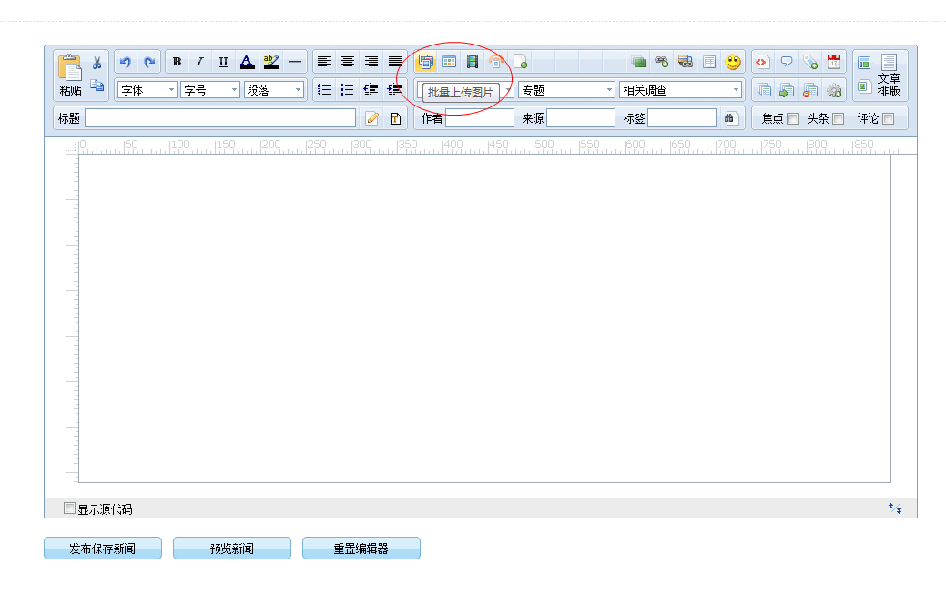

- 点击添加文件添加图片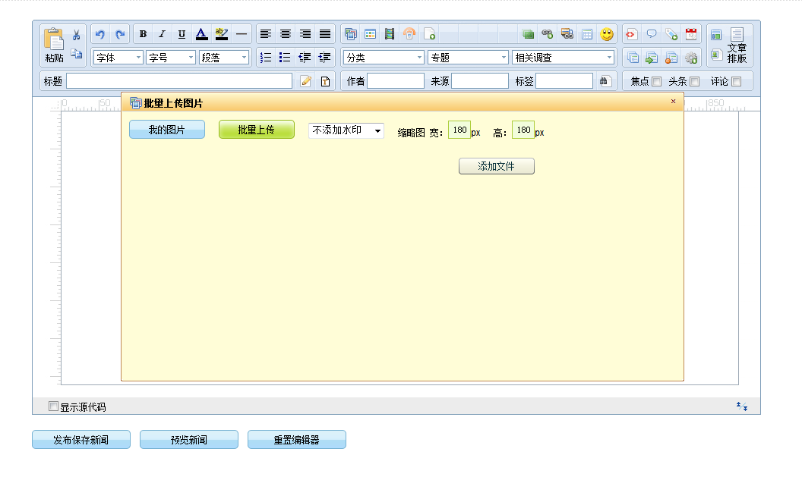

八、点击上传文件上传图片，可以同时上传多张图片
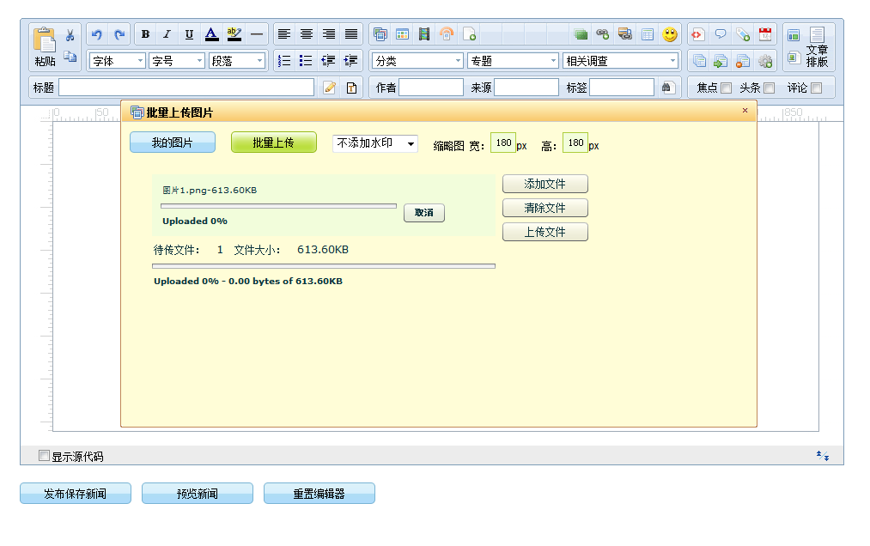

九、直接点击你需要添加的图片将图片插入正文中
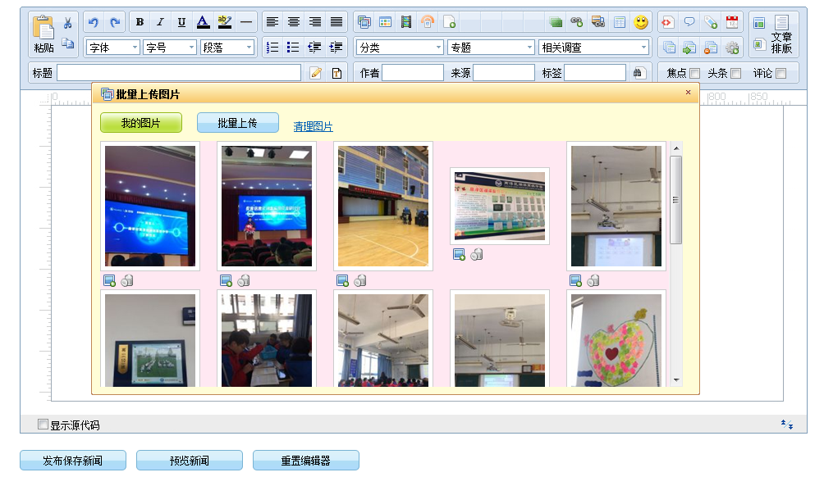

十、点击右上角图片排版、文章排版进行排版，最后点击发布保存新闻按钮发布
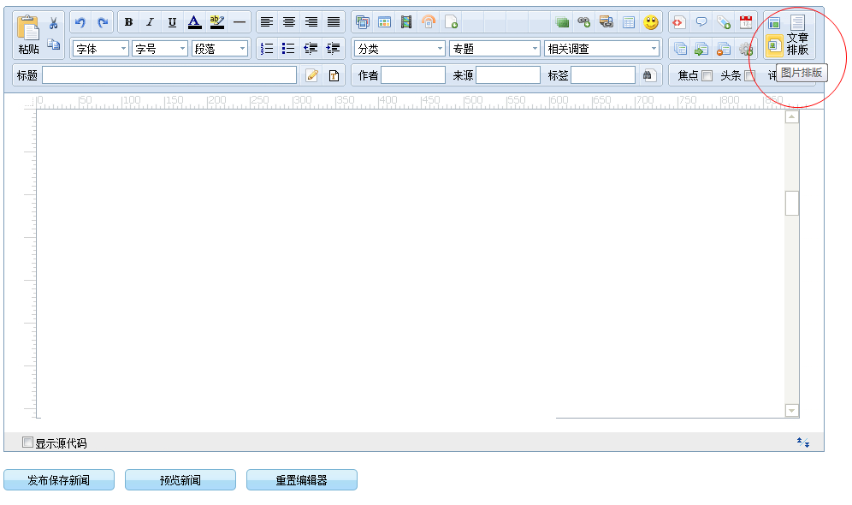

图片编辑说明
由于一般拍摄图片较大而校园网上传图片有大小限制，需要使用图片编辑软件光影魔术手编辑图片。
一、打开一张图片
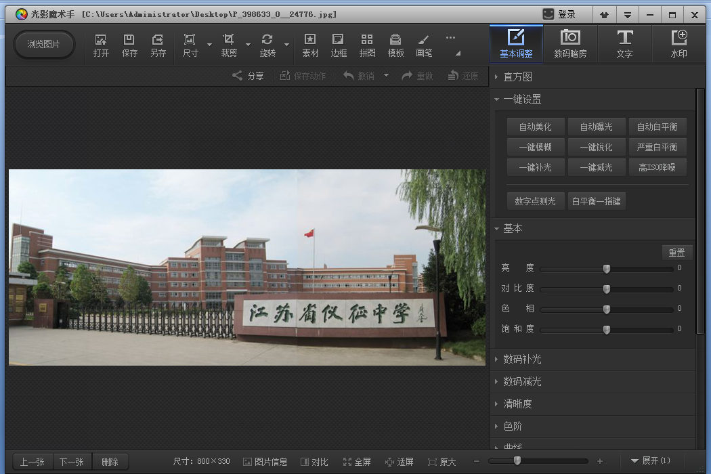

- 点击尺寸调整宽度缩小图片，也可以美化图片根据需求一键补光、添加水印等等。
